Concertino du 28 avril 2019
Eglise du Clion
les voix de la renaissance
avec l’ensemble vocal Résonance

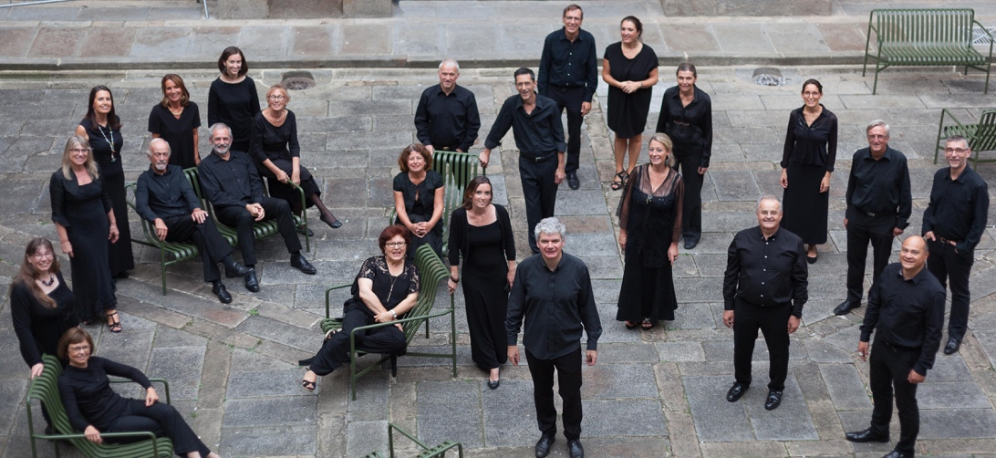

Pour ce Concertino d’après Pâques, MUSICA PORNIC avait choisi l’acoustique de la belle Eglise du Clion, dont la construction a commencé au 14ème siècle, et qui a conservé sa tour carrée, son clocher-porche et son plafond de bois bleu en forme de carène de bateau. Son chœur flamboyant éclairé de rouge, avec son autel de marbre noir du 18ème siècle, servait d’écrin à l’ENSEMBLE VOCAL RESONANCE, venu de Rennes, pour un programme d’art vocal de la Renaissance, dirigé par Olivier LÉGERET, bien connu à Pornic comme guide musical du Festival PORNIC CLASSIC.

Le programme alternait chants religieux et profanes, motets et madrigaux à 4, 5 ou 6 voix, essentiellement composés par des italiens au 16ème siècle. Un chant polyphonique gai et sentimental de la région de Venise, de Felipe AZZAIOLO, a ouvert le concert. Plusieurs motets et madrigaux de MONTEVERDI, CROCE (beau motet pour 4 voix d’hommes), MARENZIO, VECCHI et VIADANA chantaient la foi, l’amour, le beau regard d’une jeune femme, la douceur de vivre, mais aussi la cruauté de l’amour. Le chœur fit aussi des incursions dans la musique d’autres pays, avec une chanson du français Clément JANNEQUIN, un motet de l’anglais William BYRD et une belle villanelle, petite chanson paysanne et dansante dont les couplets finissent par le même refrain, de Roland de LASSUS, musicien franco-flamand ; et aussi un détour par le 20ème siècle avec l’un des 4 motets pour le temps de Noël de Francis POULENC.
Les amateurs de chant choral, qui avaient rempli les bancs de l’église, ont pu apprécier la qualité des voix individuelles, et de l’ensemble dirigé par Olivier LÉGERET. Répondant aux applaudissements enthousiastes, le chœur nous donna en bis une chanson humoristique de Roland de LASSUS.
Ceux qui n’ont pu assister au concert peuvent en retrouver l’essentiel dans le CD enregistré par le chœur l’an dernier, « L’art vocal de la Renaissance », et trouver les informations nécessaires pour se le procurer sur le site : www.chorale-resonance.org.

Après le concert, le public et les choristes se retrouvèrent avec les bénévoles de MUSICA PORNIC pour le traditionnel cocktail convivial et chaleureux à la salle municipale du Clion.

Prochain Concertino évènement, avec le retour du grand violoniste Laurent KORCIA, accompagné au piano par François DUMONT, qui joueront pour la première fois ensemble, le samedi 11 mai à l’Espace du Val Saint-Martin, dans un programme RAVEL (Tzigane, Sonate et Sonatine), et aussi de SIBELIUS, ENESCO et VECSEY (valse sentimentale) s’inspirant des musiques traditionnelles de leurs pays. Le cocktail qui suivra permettra de poursuivre la rencontre entre les artistes et le public, et aussi de déguster les vins présentés par la Famille Hérissé.

La saison des Concertinos de printemps se clôturera avec la découverte d’Isabel VILLANUEVA, jeune altiste espagnole lauréate de nombreux prix internationaux, le samedi 15 juin, dans l’écrin de la Chapelle.

Informations et réservations à l’Office de Tourisme de Pornic (02 40 82 04 40) ou à Musica Pornic (02 40 82 09 80) :
(http://concertinosdepornic.weebly.com)

Agnès Florin,
Professeur à l’université de Nantes.

